27 декабря 2022 года состоялось заседание муниципальной антитеррористической комиссии под председательством *главы муниципального района «Корткеросский» - руководителя администрации –председателя муниципальной антитеррористической комиссии в МР «Корткеросский» -*

*Сажина Константина Анатольевича.*

*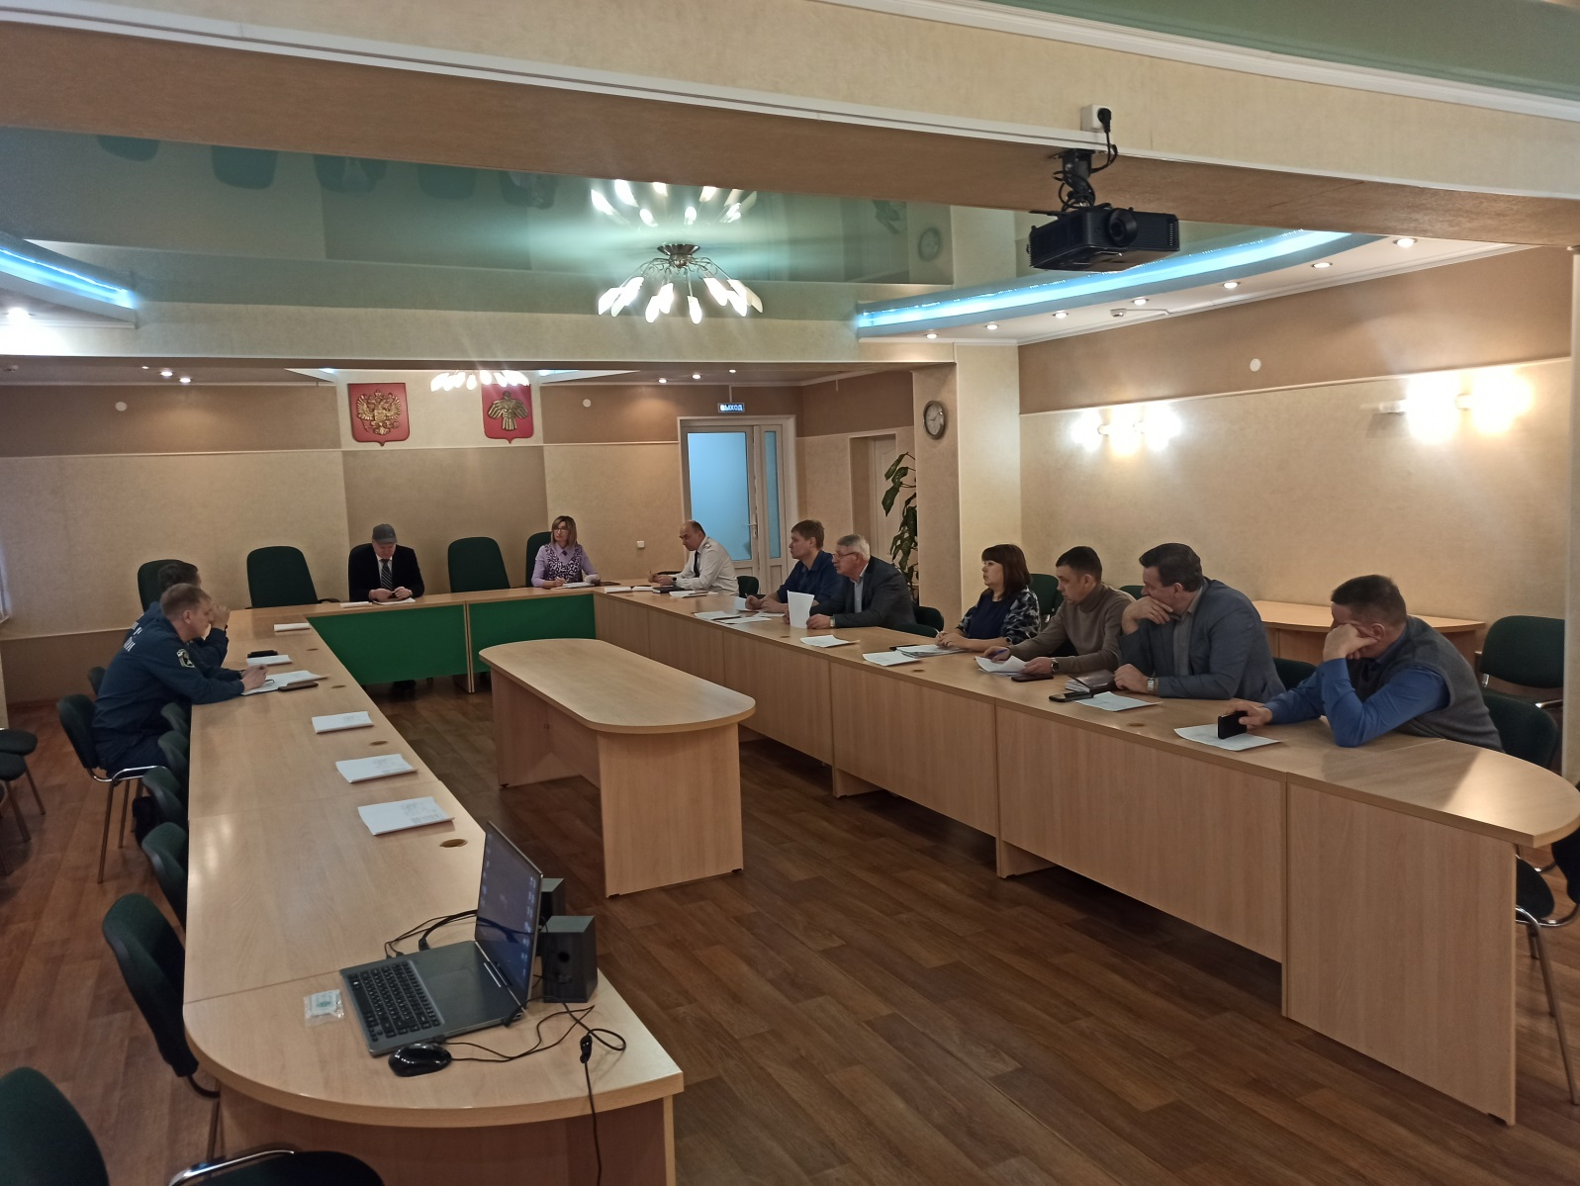*

Так, обсуждались мероприятия об обеспечение транспортной безопасности. О проводимой работе в целях профилактики и пресечения преступлений в сфере незаконного оборота оружия на территории МР «Корткеросский». Обсудили вопросы о мерах по обеспечению безопасности в период подготовки и проведении новогодних и рождественских мероприятий. Заслушали руководителей хозяйственных субъектов, директора МБУ «Корткеросский центр культуры и досуга», заведующего отелом физической культуры и спорта, о состоянии и конкретных, принимаемых ими по совершенствованию антитеррористической защищенности. Обсудили вопрос об обеспечение физической защиты объектов ЖКХ и уровня готовности персонала к действиям при совершении (угрозе совершения) террористического акта. Последним вопросам подвели итоги деятельности Антитеррористической комиссии в МР «Корткеросский» в 2022 году и планирование деятельности на 2023 год. По итогам заседания было отмечено, что ведется планомерная работа по обеспечению безопасности населения в части антитеррористической защищенности и профилактики противодействия терроризму. Обстановка в районе спокойная, стабильная и контролируемая.